«Духовно-нравственное воспитание дошкольников
традициями православной и отечественной культуры»

Хочу поделиться опытом работы по духовно-нравственному воспитанию дошкольников традициями православной и отечественной культуры в МБДОУ «Детский сад № 3 «Соловушка» города Рыльска Курской области. В нашем детском саду не предусмотрена отдельная образовательная деятельность по данному направлению, но именно оно является приоритетным в воспитательно-образовательном процессе. Работа ведется с детьми старшего дошкольного возраста в рамках программы воспитания и реализуется как региональный компонент в части, формируемой участниками образовательных отношений образовательной программы детского сада, осуществляется в совместной деятельности педагогов с детьми, проектной деятельности, самостоятельной деятельности воспитанников, пронизывает все виды детской деятельности.
Особое значение для воспитания духовных и нравственных качеств дошкольников играют традиции православной и отечественной культуры. Наш город (небольшой, старинный, красивый, о котором мало кто знает) - является культурным и духовным центром Курской области. Его многовековая история содержит в себе огромный потенциал для воспитания духовно-нравственных качеств дошкольников. Поэтому в работе по данному направлению педагоги нашего детского сада эффективно используют уникальный местный колорит и богатое культурное наследие, в том числе литературное, художественное, музыкальное.
Работу начинаем со знакомства с историей возникновения города и его названия. Предлагаем детям 2 версии – название произошло от реки Рыло, впадающей в Сейм с северной стороны города. По легенде дикая свинья с поросятами рыла себе логово и отрыла источник, положивший начало реке, названной Рыло. Данная легенда нашла отражение на гербе Рыльска.
По другой версии наш город обязан своим названием преподобному Иоанну Рыльскому, хотя он никогда не был в городе. Дети знакомятся с его жизнью и деяниями, узнают, что Иоанн Рыльский жил в Болгарии в местности с горами Рильскими, рекой Рилска и городом Рила. Но после смерти болгарские монахи из-за притеснений Византии бежали из страны и взяли с собой частицу мощей святого – десницу (правую руку). В Курской области они основали монастырь – Рыльский – в честь святого Иоанна Рыльского. Так и появился город. Также говорим с воспитанниками о том, что в городе есть архитектурный памятник – гора Иоанна Рыльского, там возведен поклонный крест и построена часовня. К этому месту часто совершается крестный ход и читают молебен.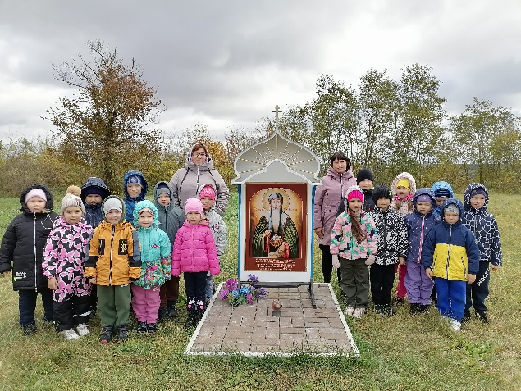 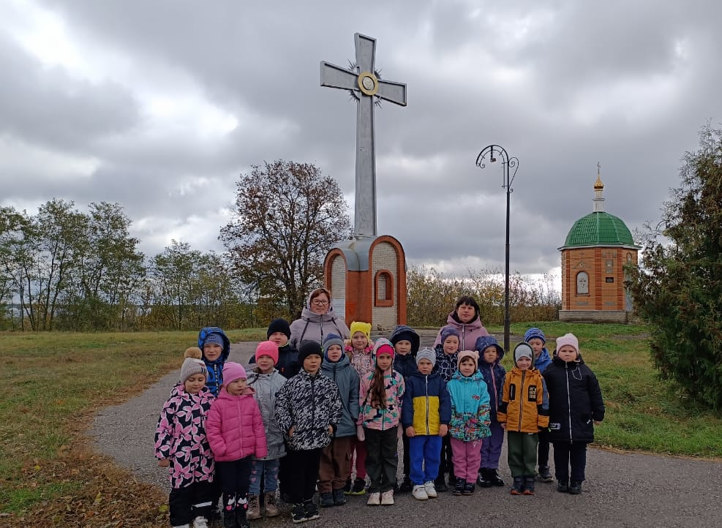
Сейчас ходят слухи о том, что готовится проект обновления герба. Возможно на нем будет изображение лика святого преподобного Иоанна Рыльского Чудотворца, а под ним, на щите, изображение головы дикого кабана.
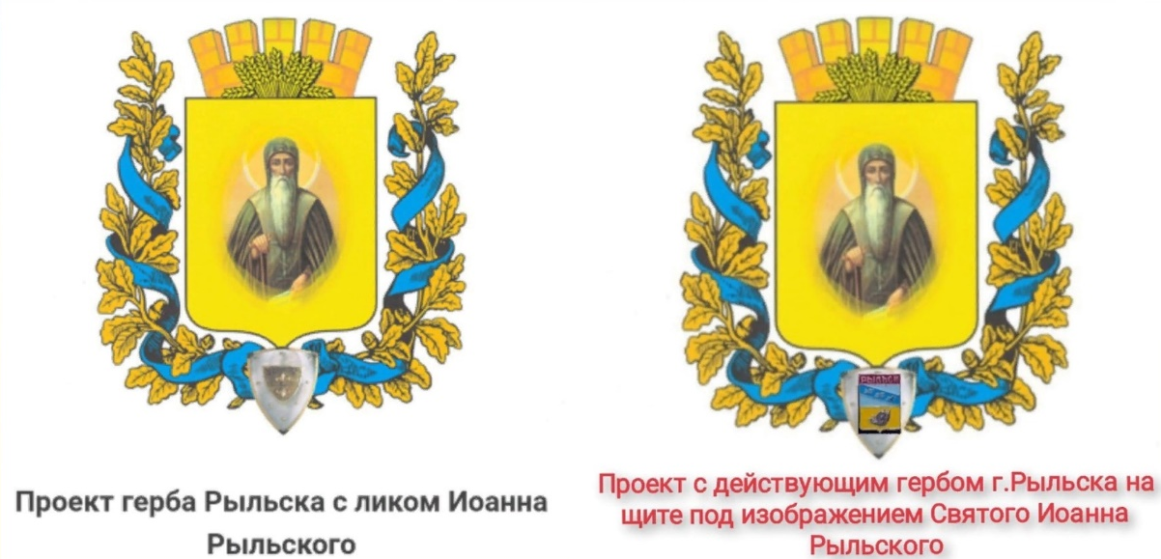

Знакомя детей с историей родного города, рассказываем об именитых земляках и их роли в развитии нашего города. Один из них – великий мореплаватель Григорий Иванович Шелихов - «Колумб Российский», прославившийся экспедициями в районы Северной Америки и основанием там первых русских поселений.

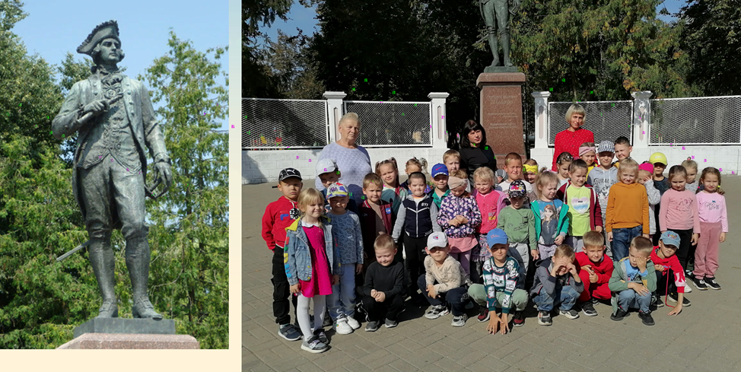

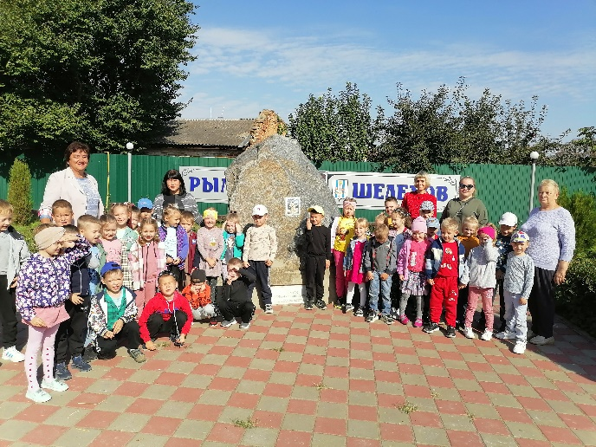
Дети узнают, что в нашем городе жили знатные и богатые купцы и торговые люди - Филимоновы, Шелиховы, Выходцевы, Мальцевы, Аристарховы. Эти люди вложили много труда и внесли большой вклад в строительство, промышленное и культурное развитие нашего древнего города. Особое внимание детей привлекаем к благотворительной деятельности купцов – помогали нуждающимся, строили школы и приюты для бедных, содержали их за свой счет, особенно заметен их вклад в строительства храмов. Многие строения сохранились до наших дней и являются памятниками архитектуры.
Рассказывая детям о достопримечательностях города, обращаем внимание, что Рыльск называют «православной жемчужиной» Курской области. В древнем городе и его окрестностях больше двух десятков церквей, храмов, соборов и монастырей. Дети узнают, какие названия они носят и почему, в честь каких святых установлены и кем, рассматриваем иллюстрации и фотографии, слушаем в записи колокольный звон, церковные песнопения.
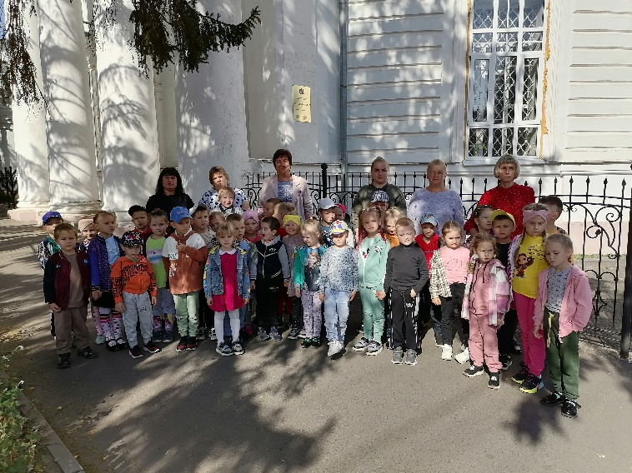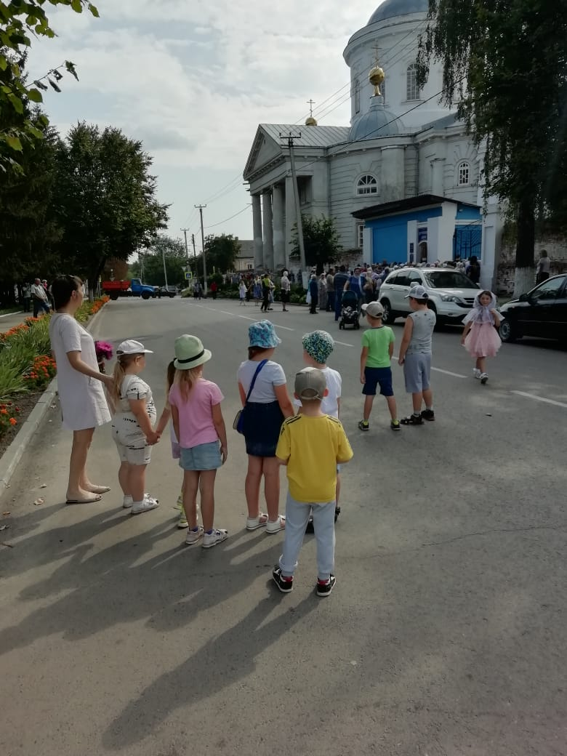

Знакомим детей с жизнью и деяниями одного из самых почитаемых старцев нашей страны - батюшкой Ипполитом, который был настоятелем в Рыльском Свято-Николаевском монастыре. Дети узнают о том, что, батюшка не причислен к лику святых, но сделал много добрых дел при жизни и продолжает помогать людям после смерти. К его могиле, которая расположена на территории монастыря, съезжаются люди со всех концов земли.
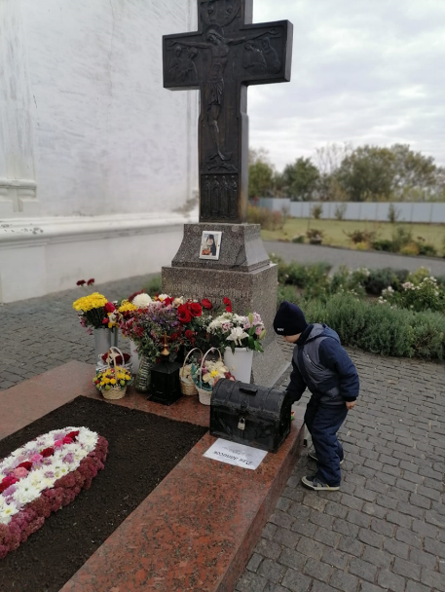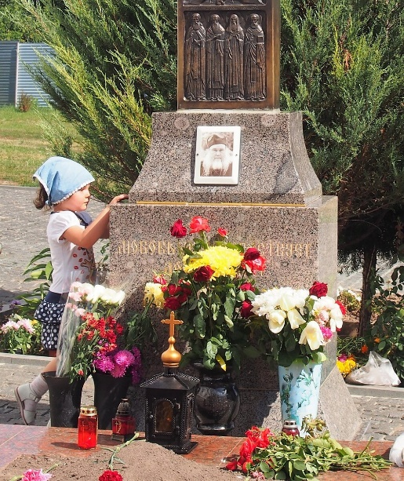
Наверное, было бы не совсем правильно так много слышать о храмах, иконах, и не побывать там, не увидеть всё собственными глазами и не почувствовать атмосферу спокойствия и радости. Были организованы экскурсии в Вознесенский храм, храм Покрова Пресвятой Богородицы. Перед экскурсией беседуем с детьми о том, как вести себя в храме, какая должна быть форма одежды, как обращаться к священнику. В ходе этого занятия-экскурсии ребята воочию видят иконы, облачение священника, свечи, кресты.
Особое значение для наших воспитанников имеют встречи в детском саду с Благочинным Рыльского церковного округа, настоятелем Вознесенского храма – протоиереем Владимиром Ефремовым. В ходе бесед дети узнали, «Что есть добро, и что есть зло», о творении мира и человека, кто такие ангелы, зачем люди ходят в храм, ставят свечи.
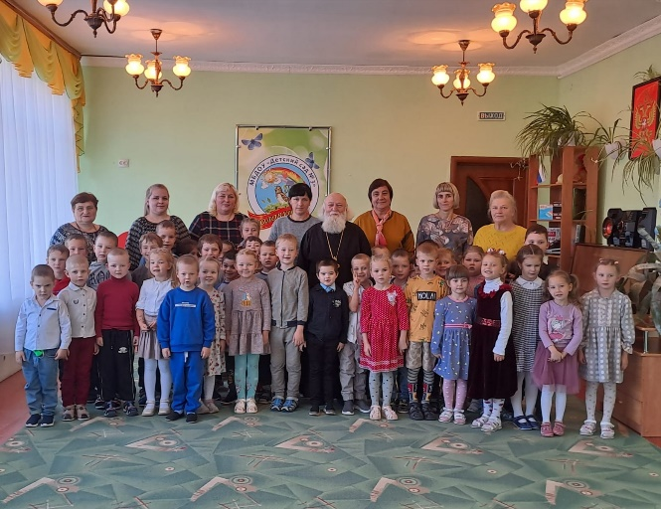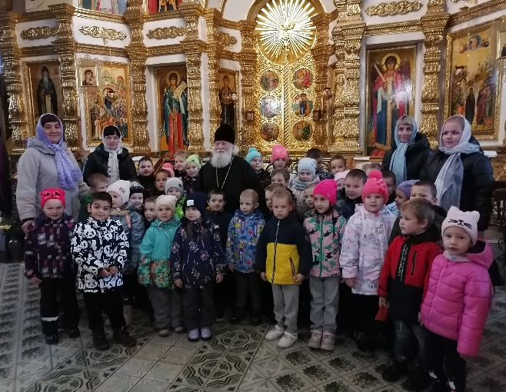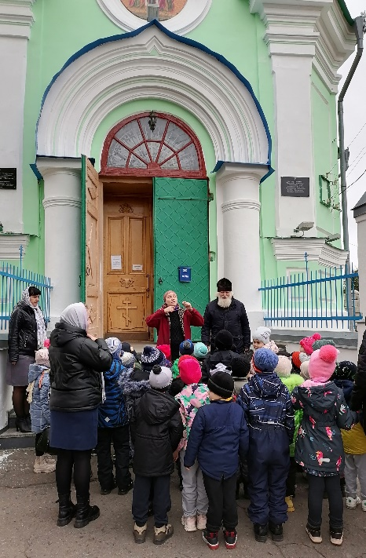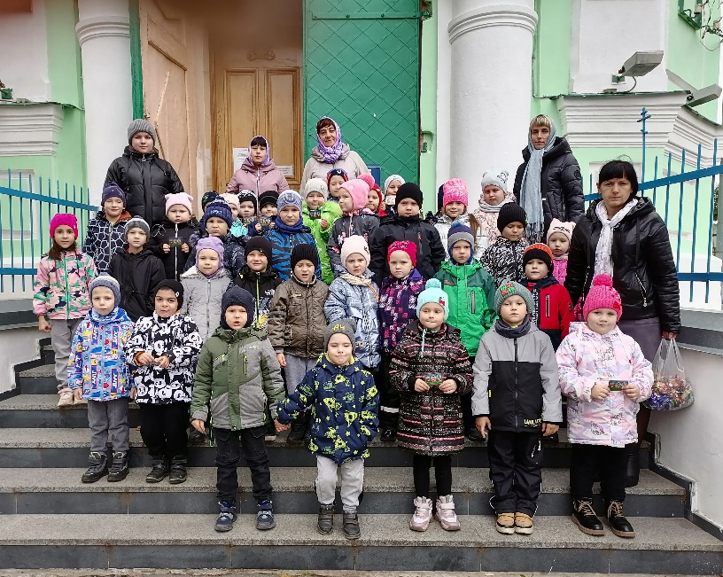
Большое место в приобщении детей к православной и родной культуре занимают народные праздники и обряды. Традиционно в нашем детском саду проводятся такие праздники, как: Осенины, Святки, Масленица, Сороки, Пасха. В основу этих мероприятий положены краткие сведения о происхождении праздника, его истории, традициях, особенностях. События празднования включают в себя увлекательные игры, беседы, театрализованные представления, продуктивную деятельность детей (изготовление писанок к Пасхе, ангелочков к Рождеству, лепка птичек из теста на Сороки).
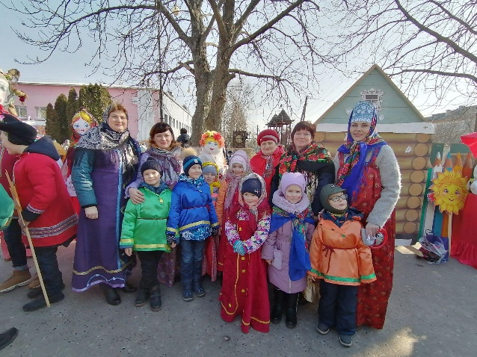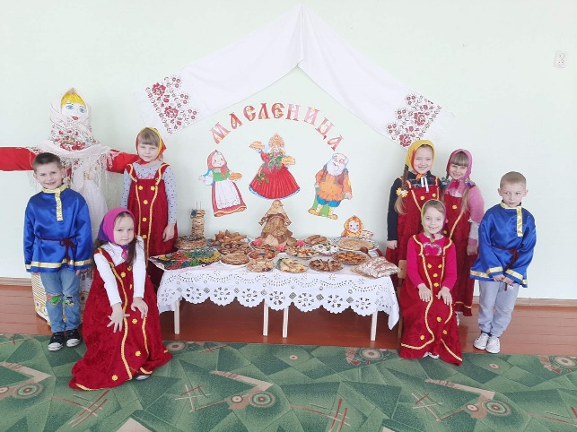

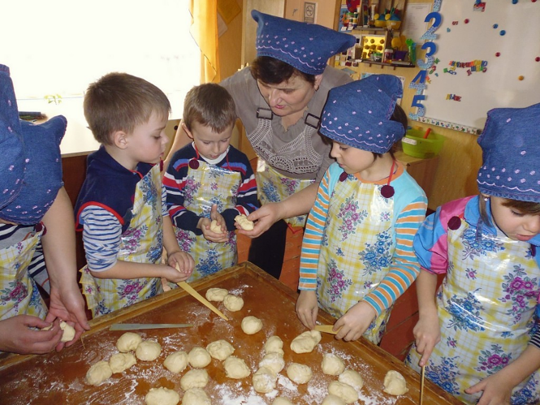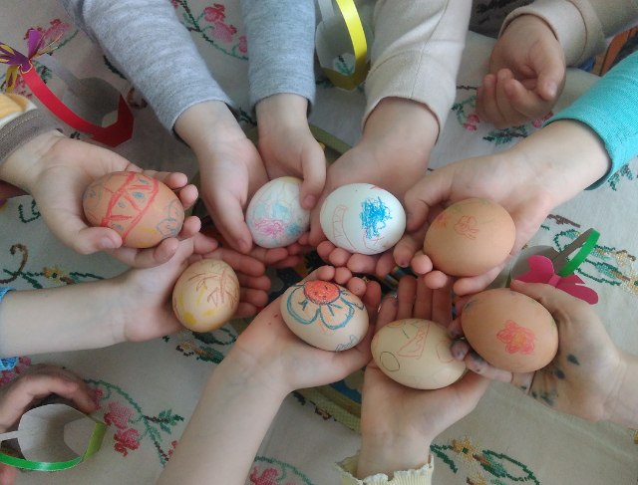
Особое значение для воспитания духовно-нравственных ценностей имеет литературное и художественное наследие родного края. Знакомим воспитанников с творчеством местных поэтов и писателей, таких как: Борис Черников, Надежда Жукова, Наталья Артамонова, Светлана Чулкова, Олег и Вениамин Саранских, Михаил Саницкий и др. Традиционно в нашем детском саду проводится конкурс чтецов, где воспитанники рассказывают понравившиеся им стихи местных поэтов. В этом году была организована встреча с современной поэтессой Катериной Ясной.
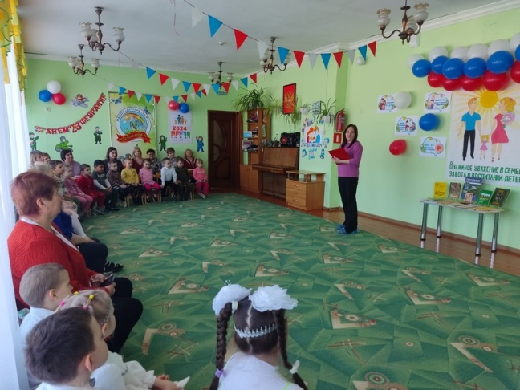
Также знакомим детей с творчеством известных Рыльских художников - Николая Хистева, Надежды Воробьевой, Анны Галанжиной, Виктории Шаповаловой, Анатолия Рыжкова.
При чтении произведений и рассмотрении картин обращаем внимание воспитанников, как в своем творчестве поэты, писатели и художники раскрывают образ Рыльской земли, славят подвиги предков, воспевают красоту и неповторимость родной природы, родной земли. Работу проводим в тесном сотрудничестве с детской библиотекой, Домом культуры, детской школой искусств, краеведческим музеем.
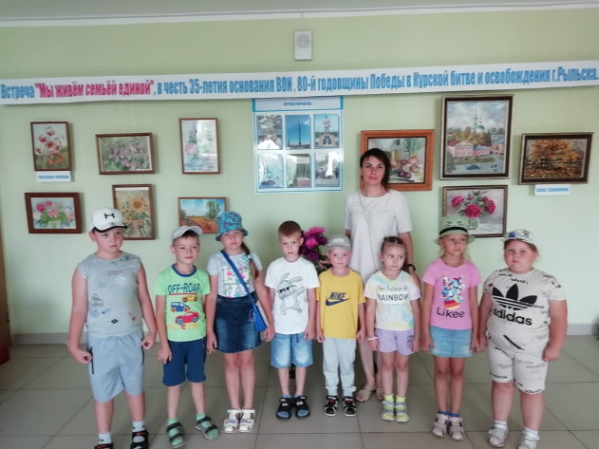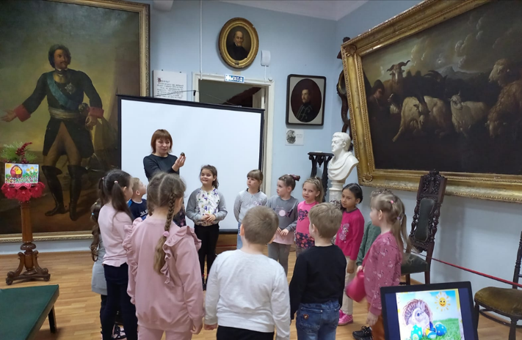

Воспитание духовности и нравственности у детей дошкольного возраста невозможно без помощи и поддержки семьи. Многие родители главным качеством для малыша считают умение постоять за себя, получить выгоду.
Родителям необходимо помочь осознать, что в первую очередь в семье должны сохраняться и передаваться нравственные и духовные ценности. Для этого проводим консультации, беседы, родительские собрания, анкетирования и опросы, приглашаем на праздничные мероприятия, связанные с православными традициями русского народа. Присутствуя на них, видя, какие чувства и эмоции испытывают дети, родители начинают осознавать важность и необходимость этой работы и приобщаются к ней, помогают в подготовке праздников и развлечений, активно участвуют в выставках, конкурсах, акциях по сбору гуманитарной помощи, водят детей в храм, посещают службы.

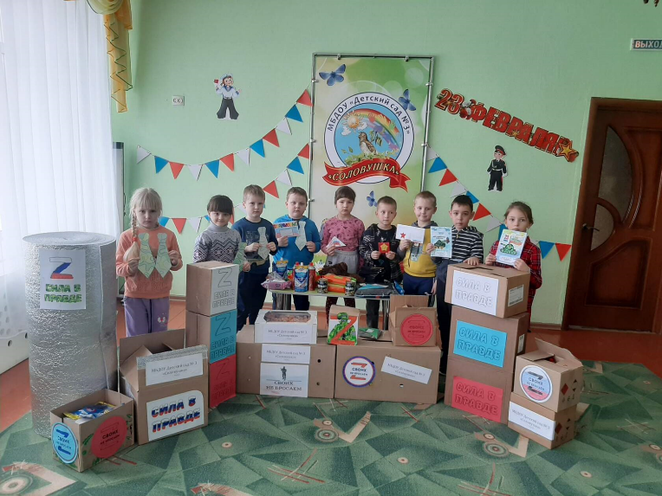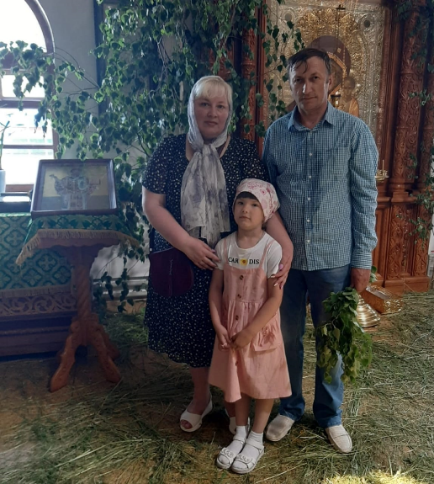

Православная и отечественная культура имеет огромное значение для воспитания духовно-нравственных качеств у детей дошкольного возраста. Главный результат, которого хотелось бы достичь, заключается в усвоении ребёнком вечных человеческих ценностей, а именно милосердие, сострадание, правдолюбие, стремление к добру, любовь к Родине. Мы уверены, что в каждом ребёнке заложен неисчерпаемый духовный потенциал, надо только помочь раскрыть его, создав для этого все условия.

